Tereza Gandžalová

Učitelství I. st. ZŠ

II. ročník

**Učitelské praktikum II.**

**Reflexe**:

V minulém týdnu jsem bohužel neměla příležitost vyzkoušet, zda by mi moje příprava na hodinu prvouky vyšla dle mých představ, nebo kolik času by zabralo vypracování pracovních listů.

Přípravou na hodinu látky, kterou mám jako jednu z nejoblíbenějších – lidské tělo, jsem zjistila, co vše se již probírá v páté třídě. Jelikož už je to dlouho, co jsem byla na prvním stupni, tak jsem vůbec nevěděla, co vše jsem se učila. Lidské tělo jsem za celou tu dobu studia probírala minimálně čtyřikrát – 1. a 2. stupeň, gymnázium a minulý rok opět na vysoké škole. Probírání se stránkami učebnicí se mi líbilo a překvapilo mě, co se vše již v páté třídě učí.

Zajímalo by mě, jestli nad každou přípravou hodiny stráví učitelky tolik času, nikdy by mě totiž nenapadlo, kolik taková příprava může zabrat.

Pracovní list pro 1. třídu ZŠ

**Jak putují živiny v rostlině?**

Jména: ________________________________________________________________

**Hypotéza (jak si myslíte, že to bude?)**

**Připravte si:**

* 2 zkumavky
* 2 kytky
* kapátko s inkoustem

**Pokus:**

* dáme vodu do obou zkumavek
* do jedné zkumavky přilejeme kapátkem inkoust
* vložíme do každé zkumavky 1 květinu

**Pozorování:**

* Do čtverců si načrtni květiny, zatím nevybarvuj
* Když budeš mít květiny zakreslené, podívej se, jak vypadají květiny ve zkumavce
* Květiny vybarvi podle vzoru – jaký je tam rozdíl?

Pokus pro 5. třídu ZŠ

**Schránky plžů a mlžů**

**Cílová skupina:** 5. třída

**Potřebný čas:** 60 minut (vyučovací hodina s přestávkou – poté bych dala přestávku z části následující hodiny)

**Velké myšlenky:** Schránka je pevný, většinou vápenatý obal některých živočichů

**Zásadní otázky:** Jaké jsou rozdíly mezi schránky plžů a mlžů? Jak se nazývají schránky plžů a mlžů?

**Trvalé porozumění:** Žák bude vědět, jaký je rozdíl mezi ulitou a lasturou, bude znát alespoň tři názvy plžů a tři mlžů.

**Cíle lekce:** Žák prozkoumá vzhled různých schránek, bude sledovat rozdíly mezi nimi. Vytvoří nákres tří vybraných schránek plžů a mlžů. Vyvodí závěry ze zjištěných výsledků.

**Těsně před lekcí:** Vytisknout každému žákovi jeho kopii pracovního listu. Připravit si pro sebe vyprávění:

Víte jaký je nejtvrdší materiál vytvářený živým organismem? Pokud sázíte na zubní sklovinu, sázíte špatně. Jste ale na správné stopě. Jde o materiál, který také tvoří zuby a je tak pevný, že rozkouše i kámen a snese srovnání s adamantiovou kostrou komiksového Wolverina. Tím ale podobnost se superhrdiny končí – majiteli těchto superzubů jsou totiž nenápadní mořští měkkýši. Na první pohled nejsou moc okouzlující živočichové – nemají tvář a své dny tráví přisedlé na skalách, ze kterých ožírají porosty řas. Docela zajímavé jsou však jejich schránky. U chroustnatek jsou oválné a tvořené pláty, u přílipek zase připomínají klobouk asijských rolníků. Pokud byste nějakou nešťastnou chroustnatku nebo přílipku odtrhli od její skály, obrátili na záda a detailně prozkoumali její tělíčko, zjistili byste, že stejně jako například hlemýždi a plži má v ústech zvláštní útvar jménem radula.

**Materiály**:

* **Plži**: Páskovka keřová, okružák ploský, bahenka živorodá, plovatka bahenní, homolice, ostranka jaderská
* **Mlži**: Perlorodka říční, perlotvorka mořská, srdcovka jedlá, škeble rybniční, velevrub, slávka jedlá, hřebenatka jakubská, ústřice
* HCl – koncentrace použití na ZŠ je 10 %
* Kartičky s názvy jednotlivých plžů a mlžů žáci přiřazují k předloženým schránkám
* Pracovní list

Pokus pro 5. třídu ZŠ

1. **Motivace**

* Povídání si o dovolené u moře, kde by mohli sbírat schránky
* Vyprávění o tvrdosti schránek
* V úvodu lekce sdělím žákům, čemu se budeme v dnešní hodině věnovat, tedy různými schránkami živočichů – přesněji plžů a mlžů. V tomto okamžiku bych si dovolila dětí zeptat:
  + - zda nějakého plže a mlže znají. Na tabuli zapíšu některé druhy, které řeknou.
    - zda vědí, do jaké skupiny živočichů se řadí (měkkýši)
    - zda jsou pouze mořští, nebo i suchozemští
* Rozdám dětem pracovní listy.
* cca 5 minut

1. **Přemýšlení o tématu, kladení otázek**

* Děti ve skupinách budou přemýšlet, jak vypadají schránky plžů a mlžů – zakreslí si na papír jejich návrhy.
* Zkusí se zamyslet, jaké mají schránky složení – své domněnky zapíšou na papír.
* cca 10 minut

1. **Formulace hypotézy, provedení pokusu**

* Na tabuli zapíšu základní otázky, které v dnešní hodině budeme zkoumat.
* Můžeme se pustit do samotného pokusu.
  + Popovídáme si, co budeme potřebovat k pokusu. Poté ve skupince vyberou jednoho, který půjde pro všechny potřebné věci k pokusu, ostatní mezi tím budou připravovat prostor, kde budou pokus zkoušet.
  + Nejdříve se pokusí přiřadit názvy k jednotlivým schránkám, poté začnou pracovat na pracovním listu. Nejlépe, kdyby postupovali za sebou tak, jak jsou úkoly zadány.
* cca 20 minut

1. **Jak to dopadlo**

* Formulace závěrů, návrat k hypotéze
* Děti zjistily, jak se jednotlivé schránky chovají, když se na ně přidá chlorovodík
  + - konchiolinová – **neprobíhá**, chemicky odolná vrstva
    - kalcitová – reakce se projeví **šuměním** unikajícího oxidu CO2, HCl je silná kyselina
    - aragonitová – totožná reakce jako s kalcitovou vrstvou

Pokus pro 5. třídu ZŠ

* Rozpoznají rozdíl mezi jednotlivými schránkami, budou vědět jejich názvy a z čeho jsou složené.
  + - lastura je tvořena 3 vrstvami: vnější vrstva je tvořena konchiolinem, pod ní je vrstva CaCo3 a vnitřní část tvoří vrstva perleťová, složená z aragonitu a z konchiolinu
    - ulita je tvořena 2 vrstvami: vnější je tvořena organickou látkou (konchiolin) a vnitřní je tvořena CaCo3
* cca 5 minut

1. **Prezentace**

* Děti odprezentují svůj pokus – to na co přišly, ukážou své výkresy a zhodnotí dnešní práci
* cca 5 minut

Pracovní list pro 5. třídu ZŠ

**Schránky plžů a mlžů**

Jména: ­­­­­­­­­­­­____________________________________________________________________

1. Víte jaký je nejtvrdší materiál vytvářený živým organismem? Pokud sázíte na zubní sklovinu, sázíte špatně. Jste ale na správné stopě. Jde o materiál, který také tvoří zuby a je tak pevný, že rozkouše i kámen a snese srovnání s adamantiovou kostrou komiksového Wolverina. Tím ale podobnost se superhrdiny končí – majiteli těchto superzubů jsou totiž nenápadní mořští měkkýši. Na první pohled nejsou moc okouzlující živočichové – nemají tvář a své dny tráví přisedlé na skalách, ze kterých ožírají porosty řas. Docela zajímavé jsou však jejich schránky. U chroustnatek jsou oválné a tvořené pláty, u přílipek zase připomínají klobouk asijských rolníků. Pokud byste nějakou nešťastnou chroustnatku nebo přílipku odtrhli od její skály, obrátili na záda a detailně prozkoumali její tělíčko, zjistili byste, že stejně jako například hlemýždi a plži má v ústech zvláštní útvar jménem radula.
2. **Zakreslete vaše návrhy schránek**

**Z čeho by mohly být jejich schránky?**

Pracovní list pro 5. třídu ZŠ

1. **Co budeme dnes zkoumat?**

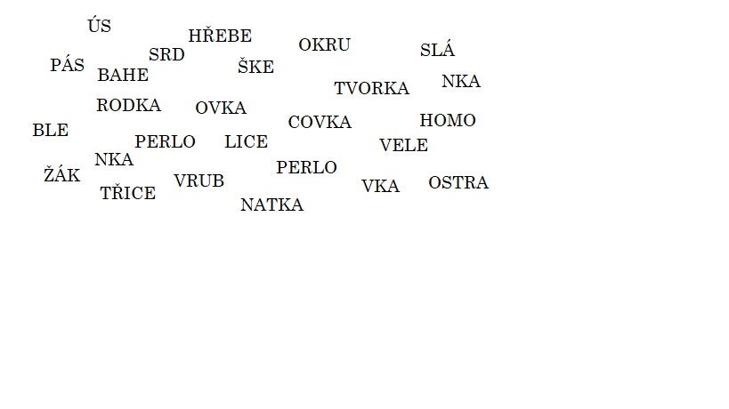**Spojte tak, aby vznikl název plže, nebo mlže**

**Názvy vypište – připište, zda jsou to P (plži) / M (mlži)**

Pracovní list pro 5. třídu ZŠ

1. **K pokusu budeme potřebovat:**

* od každé schránky 1
* kapátka s koncentrovaným HCl (chlorovodík) – **BUĎTE OPATRNÍ!!**
* křemen, vápenec
* podložku, na které to budeme dělat
* tužku a pastelky

**Postup**:

1. Postupně kápněte HCl (kyselinu chlorovodíkovou) na křemen, vápenec, ulitu a lasturu.
2. Sledutejte reakce a výsledek zapište.
3. Z výsledků vyvoďte závěry.

**Výsledek**:

* Reakce HCl (kyseliny chlorovodíkové) na:
  + vápenci:

­­­­­­­­­­­­­­

* + křemeni:
  + ulitě:
  + lastuře:

**Závěr**:

* Jak se nazývají schránky plžů, a jak mlžů?
* Kde v přírodě můžete plže a mlže najít?
* Z pozorovaných výsledků v úkolu č.2 vyvoďte závěry.